**Министерство образования Иркутской области**

Государственное бюджетное профессиональное

образовательное учреждение Иркутской области

«Иркутский авиационный техникум»

(ГБПОУИО «ИАТ»)

|  |  |
| --- | --- |
| КР.09.02.07.22.201.10 ПЗ |  |

ИНФОРМАЦИОННАЯ СИСТЕМА «СКЛАД»

|  |  |  |
| --- | --- | --- |
| Председатель ВЦК: | ____________________________________________  (подпись, дата) | (М.А. Кудрявцева) |
| Руководитель: | ____________________________________________  (подпись, дата) | (М.А. Кудрявцева) |
| Студент: | ____________________________________________  (подпись, дата) | (Д.В. Козлов) |

Иркутск 2022

**Содержание**

Введение 4

1. Описание предметной области ИС 5

2. Анализ инструментов, используемых в разработке программного продукта 6

3. Техническое задание 15

4. Проектирование ИС 16

4.1. Структурная схема ИС 16

4.2. Функциональная схема ИС 18

4.3. Проектирование базы данных 21

4.4. Проектирование интерфейса 24

5. Разработка ИС 26

5.1. Разработка интерфейса ИС 26

6. Технологическая документация ИС 35

6.1. Руководство пользователя ИС 35

Заключение 37

Список используемых материалов 38

Приложение А – Техническое задание 38

Приложение Б – Листинг User.php 44

Введение

Склад – это сложное техническое сооружение, предназначенное для приемки, размещения, накопления, хранения, переработки, отпуска и доставки продукции потребителям.

Большая часть складов проектируется для хранения сырья до выполнения операций и готовой продукции до её дистрибьюции. В меньшей степени здесь хранят незавершенное производство, расходуемые материалы и запасные части.

Для более удобного и быстрого поиска товаров, необходимо создать программное обеспечение, с помощью которой можно будет ускорить и облегчить работу на складе.

Целью курсовой работы является создание информационной системы «Склад».

Для достижения конечного результата, а именно создание информационной системы «Склад», необходимо решить следующие задачи:

* анализ деятельности современного склада;
* разработать техническое задание;
* проанализировать инструментальные средства разработки;
* спроектировать базу данных;
* спроектировать информационную систему;
* спроектировать интерфейс;
* разработать базу данных;
* разработать информационную систему;
* разработать интерфейс;
* продемонстрировать программный продукт;
* создать руководство пользователя по информационной системе.

1. Описание предметной области ИС

В качестве предметной области выбран «Склад», который предназначен для осуществления процедуры хранения продукции для сторонних лиц, заинтересованных в этом. Склад должен выполнять следующие функции: прием, учет, хранение и отгрузка готовой продукции, приемка готовой продукции, рассортировка, определение потребности в транспортных средствах, механизированных погрузочных средствах, таре и рабочей силе для отгрузки продукции, согласование планов и условий поставок продукции с основного производства и по договорам со сторонними организациями, организация приемки продукции сторонними организациями, координация деятельности по закупке и продаже продукции с наличием свободных складских площадей, подготовка отчетов об объемах продукции.

В ходе работы склада, он нуждается в инвентаризации, которая включает в себя такие стадии как: ответственный работник по переучету продукции, в сопровождении книги переучета, отправляется на склад и вручную осматривает и переписывает данные о товаре и его количестве; после этого данные сверяются в книге учета товаров, лицами ответственными за документы отчетности на складе и составляется соответствующий отчет, по данным переучета продукции.

Информационная система предназначена для сотрудников, и позволяет работать с товарами – добавлять, изменять и удалять их.

1. Анализ инструментов, используемых в разработке программного продукта

Грамотно выбранные инструменты для создания программного продукта, заранее определяют его результат.

Проектировать структуру информационной системы удобно через phpMyAdmin и Draw.io, а дизайн – через сервис Figma. Информационная система будет серверной, для работников. Для реализации отлично подойдут следующие инструменты: HTML5, CSS3 и JS, включая AJAX.

phpMyAdmin — [веб-приложение](https://ru.wikipedia.org/wiki/%D0%92%D0%B5%D0%B1-%D0%BF%D1%80%D0%B8%D0%BB%D0%BE%D0%B6%D0%B5%D0%BD%D0%B8%D0%B5) с открытым кодом, написанное на языке [PHP](https://ru.wikipedia.org/wiki/PHP) и представляющее собой веб-интерфейс для администрирования СУБД MySQL. PhpMyAdmin позволяет через браузер и не только осуществлять администрирование сервера MySQL, запускать команды SQL и просматривать содержимое таблиц и баз данных. В проекте используется для создания ER-диаграммы БД

Draw.io — это бесплатное кроссплатформенное программное обеспечение для рисования графиков с открытым исходным кодом, разработанное на HTML5 и JavaScript. Его интерфейс можно использовать для создания таких диаграмм, как блок-схемы, каркасы, UML-диаграммы, организационные диаграммы и сетевые диаграммы. В проекте используется для создания прототипа страниц.

Figma – графический редактор для создания прототипов сайтов и приложений. Над проектом одновременно могут работать несколько человек, так как можно выдать доступ на редактирование или комментирование любому. В Figma обычно создают прототипы сайтов и приложений, иллюстрации, векторную графику, рисуют элементы интерфейса. Ещё здесь создают макеты сайтов для тильды: есть возможность импортировать дизайн. В проекте используется для наглядного дизайна проекта.

HTML – язык разметки гипертекста. Язык разметки дает браузеру необходимые инструкции о том, как отображать тексты и другие элементы страницы на мониторе. Язык HTML интерпретируется браузерами и отображается в виде документа, в удобной для человека форме.

CSS – каскадные таблицы стилей, которые используются для определения стилей (правил) оформления документов — включая дизайн, вёрстку и вариации макета для различных устройств и размеров экрана.

JavaScript – это мультипарадигменный язык программирования, который обычно применяется в качестве встраиваемого инструмента для программного доступа к различным объектам приложений. С точки зрения веб-разработки, без знаний этой технологии невозможно заниматься созданием современных интерактивных сайтов. Язык JS – это то, что «оживляет» разметку страниц (HTML) и пользовательский функционал (CMS) сайтов. С помощью этого языка реализуется возможность реакции страницы или отдельных ее элементов на действия посетителя. Сегодня JavaScript является базовым языком программирования для браузеров. Он полностью совместим с операционными системами Windows, Linux, Mac OS, а также всеми популярными мобильными платформами.

AJAX, или, более длинно, Asynchronous Javascript And Xml - технология для взаимодействия с сервером без перезагрузки страниц. За счет этого уменьшается время отклика и веб-приложение по интерактивности больше напоминает десктоп.

Веб-приложение будет содержать в себе информацию – её необходимо хранить, изменять, структурировать и использовать. Это реализуется благодаря базе данных. Были рассмотрены следующие варианты реализации СУБД:

1. MySQL;

2. MySQL Workbench;

3. PostgreSQL.

MySQL — одна из наиболее используемых систем управления базами данных. MySQL управляет реляционными базами данных, то есть такими, в которых таблицы связаны между собой. MySQL работает по принципу клиент-сервер. Компьютер пользователя (клиент) отправляет запрос. Сервер баз данных его обрабатывает и предоставляет ответ. Именно поэтому часто можно услышать понятие MySQL-сервер. Это сервер, на котором хранится база данных. Система MySQL написана на языках программирования C и C++. Для работы MySQL используется язык структурированных запросов SQL.

[MySQL Workbench](https://www.mysql.com/products/workbench/) — универсальный инструмент для работы и управления базами данных. С его помощью можно создавать и редактировать таблицы и другие объекты, управлять доступом пользователей и полноценно администрировать БД.

Несмотря на название, он может работать не только с MySQL, но и с другими СУБД: Oracle Database, Microsoft SQL Server, PostgreSQL и другими. Одна из главных особенностей Workbench — визуальное моделирование. Оно позволяет увидеть все таблицы и связи между ними в наглядном виде.

PostgreSQL — это объектно-реляционная система управления базами данных (ORDBMS), наиболее развитая из открытых [СУБД](https://blog.skillfactory.ru/glossary/subd/) в мире. Имеет открытый исходный код и является альтернативой коммерческим базам данных. СУБД позволяет гибко управлять базами данных. С ее помощью можно создавать, модифицировать или удалять записи, отправлять транзакцию — набор из нескольких последовательных запросов на особом языке запросов SQL.

Для наглядности сравнения вариантов реализации базы данных была составлена таблица 1.

Таблица 1 – Сравнение средств реализации базы данных

|  |  |  |  |
| --- | --- | --- | --- |
| Название СУБД | MySQL | MariaDB | PostgreSQL |
| Большое кол-во типов данных | + | + | + |
| Популярность | + | + | - |
| Отказоустойчивость | - | + | + |
| Не требует удаленного сервера | - | - | - |
| Простота использования | - | + | - |
| Портативность | - | + | - |

Таким образом, в качестве базы данных для будущего продукта была выбрана MariaDB, так как она предоставляет весь необходимый функционал для разработки продукта, также она имеет больше достоинств по сравнению с другими БД и при этом она проста в изучении и овладении.

Для взаимосвязи баз данных и северной части продукта необходимо использовать серверный язык. Для реализации этого были рассмотрены два языка программирования – Python и Php.

Python — это активно развивающийся скриптовый язык, который используют для решения большого объема самых разноплановых проблем и задач. Python пригодится в создании компьютерных и мобильных приложений, его применяют в работе с большим объемом информации, при разработке web-сайтов и других разнообразных проектов, используют в машинном обучении. Данный язык программирования используют крупные известные корпорации, такие как Spotify и Амазон (например, для анализа данных и создания алгоритма рекомендаций), YouTube и даже Walt Disney. Таким образом, Python нашел свое место в различных областях — с его помощью можно решить множество задач разной сложности. Синтаксис ядра языка минималистичен, за счёт чего на практике редко возникает необходимость обращаться к документации. Сам же язык известен как интерпретируемый и используется в том числе для написания скриптов. Недостатками языка являются зачастую более низкая скорость работы и более высокое потребление памяти написанных на нём программ по сравнению с аналогичным кодом, написанным на компилируемых языках, таких как C или C++. Недостатками языка являются использование языка в серверной разработке, только благодаря фреймворку, а также зачастую более низкая скорость работы и более высокое потребление памяти написанных на нём программ по сравнению с аналогичным кодом, написанным на компилируемых языках, таких как С или C++. Основные архитектурные черты — динамическая типизация, автоматическое управление памятью, полная интроспекция, механизм обработки исключений, поддержка многопоточных вычислений, высокоуровневые структуры данных. Поддерживается разбиение программ на модули, которые, в свою очередь, могут объединяться в пакеты.

PHP — это распространённый язык программирования общего назначения с открытым исходным кодом. PHP специально сконструирован для веб-разработок и его код может внедряться непосредственно в HTML.

Язык PHP обладает рядом неоспоримых преимуществ:

* Высокая скорость работы и, соответственно, общая производительность ресурсов.
* Бюджетность, экономичность. Найти специалиста не представляется проблемой, стоимость написания программ на php не высока.
* Простота освоения, простой синтаксис.
* Отличная совместимость и переносимость — php-коды работают одинаково хорошо с разными платформами.
* Набор текста кода и его редактирование можно осуществлять в любом текстовом или html-редакторе.

Для наглядности сравнения языков программирования была составлена таблица 2.

Таблица 2 – Сравнение языков программирования для разработки программного продукта

|  |  |  |
| --- | --- | --- |
| Название языка программирования | Php | Python |
| Наличие библиотек | + | + |
| Инструменты для работы с БД | + | + |
| Объектно-ориентированные возможности | + | + |
| Лёгкий понятный синтаксис | + | - |
| Более активное сообщество | + | - |
| Более лёгкая простая модульность | + | - |

Таким образом, php будет более лучшим вариантом, ведь он более компактный и простой в освоении язык. Он вобрал все лучшие особенности таких популярных языков, как C, Java и Perl, а также его сообщество более активное.

Для разработки программного продукта рассмотрены следующие инструментальные средства разработки программных продуктов:

1. PHPStorm.

2. Netbeans.

3. Atom.

PhpStorm — коммерческая кросс-платформенная [интегрированная среда разработки](https://ru.wikipedia.org/wiki/%D0%98%D0%BD%D1%82%D0%B5%D0%B3%D1%80%D0%B8%D1%80%D0%BE%D0%B2%D0%B0%D0%BD%D0%BD%D0%B0%D1%8F_%D1%81%D1%80%D0%B5%D0%B4%D0%B0_%D1%80%D0%B0%D0%B7%D1%80%D0%B0%D0%B1%D0%BE%D1%82%D0%BA%D0%B8) обеспечивает первоклассную поддержку PHP 5.3–8.1, мгновенно предотвращает ошибки, предоставляет точное автодополнение и безопасные рефакторинги, а также возможность редактирования кода на HTML, CSS и JavaScript.

IDE обеспечивает умное автодополнение, подсветку синтаксиса, расширенные настройки форматирования, проверку ошибок на лету, сворачивание фрагментов кода, поддержку языковых комбинаций и много других возможностей для продуктивной разработки. Автоматические рефакторинги позаботятся о порядке в вашем коде и помогут легко и безопасно выполнять глобальные настройки проекта.

Сотни встроенных инспекций проверяют код прямо в режиме редактирования, а также позволяют проанализировать весь проект на наличие ошибок и проблем в структуре кода. Для большинства инспекций доступны быстрые исправления, которые позволяют откорректировать код мгновенно. Нажмите Alt+Enter, чтобы просмотреть список возможных исправлений для любой инспекции. PhpStorm помогает быстро перемещаться по коду и экономить время при работе над большими проектами. В один клик можно перейти к определению любого метода, функции или переменной, или найти их использования в проекте.

NetBeans IDE — свободная интегрированная среда разработки приложений (IDE) на языках программирования Java, Python, PHP, JavaScript, C, C++, Ада и ряда других. Проект NetBeans IDE поддерживается и спонсируется компанией Oracle, однако разработка NetBeans ведётся независимым сообществом разработчиков-энтузиастов (NetBeans Community) и компанией NetBeans Org. Последние версии NetBeans IDE поддерживают рефакторинг, профилирование, выделение синтаксических конструкций цветом, автодополнение набираемых конструкций на лету и множество предопределённых шаблонов кода. Для разработки программ в среде NetBeans и для успешной инсталляции и работы самой среды NetBeans должен быть предварительно установлен Sun JDK или J2EE SDK подходящей версии. Среда разработки NetBeans по-умолчанию поддерживала разработку для платформ J2SE и J2EE. Начиная с версии 6.0 NetBeans поддерживает разработку для мобильных платформ J2ME, C++ (только g++) и PHP без установки дополнительных компонентов.

Atom (в прошлом Atomicity) — бесплатный текстовый редактор с открытым исходным кодом для Linux, macOS, Windows с поддержкой плагинов, написанных на JavaScript, и встраиваемых под управлением Git. Большинство плагинов имеют статус свободного программного обеспечения, разрабатываются и поддерживаются сообществом.

Сравнение IDE для разработки программного продукта наглядно представлено в таблице 3.

Таблица 3 – Сравнение IDE для разработки программного продукта

|  |  |  |  |
| --- | --- | --- | --- |
| Название IDE | PHPStorm | NetBeans | Atom |
| Распространяется бесплатно | +  - | + | + |
| Автоматическое сохранение | + | - | + |
| Подсказки по коду | + | + | + |
| Интеграция с системой контроля версия (GIT) | + | + | - |
| Возможность расширения функционала библиотеками | + | + | + |
| Заточен под PHP-разработку | + | + | + |
| Поддержка CSS/HTML/JS | + | + | + |
| Комфортное использование на слабых ПК | + | - | + |

Таким образом, после рассмотрения вариантов средств разработок, было принято решение использовать PHPStorm. PHPStorm намного функциональнее, чем приведённые выше Atom и NetBeans. В PHPStorm имеется автоматическое сохранение, которое не позволит случайно потерять все наработки, а также он более удобен в работе.

1.2 Обоснование выбора

Для создания программного продукта было решено использовать

средства:

1) Для создания структурных схем, контекстной и диаграмм декомпозиции использовались CASE-средства – Draw.io.

2) Для наглядного составления структуры базы данных использовался инструмент для визуального проектирования баз данных, их редактирования и полного администрирования – MySQL Workbench.

3) Для разработки дизайна web-приложения использовался онлайн-сервис для разработки дизайна и прототипа сайта – Figma.

4) На этапе разработки программного продукта использовались инструменты и среды для разработки: PHP, Laravel, HTML5, CSS3, JavaScript и AJAX, а также редактор кода PHPStorm.

Основные преимущества веб-технологий:

1. Распределенность (пользователь может работать с системой из любого места, связанного с WEB-сервером по сети, находясь в любой точке земного шара);
2. Переносимость (Web-клиенты (браузеры) существуют для любых  
   платформ, от настольных компьютеров до сотовых телефонов. Web-сервера используются для большинства платформ, а Web-приложения обычно пишутся на переносимых языках);
3. Привычность интерфейса (почти каждый пользователь компьютера хотя бы раз запускал браузер и работал в нем);
4. Простота установки и обслуживания (новую версию web-приложения не надо устанавливать на все компьютеры – достаточно установить на сервер).
5. Простота интерфейса - Пользователи не любят гигантских окошек с сотнями полей ввода, а программисты и разработчики интерфейсов почему-то любят. Web как раз не поощряет сложный интерфейс, скорее поощряет простой.
6. Простота программирования интерфейса - Создавать HTML из  
   шаблонов куда проще и удобнее, чем создавать графические  
   приложения визуальными редакторами интерфейсов.
7. Простота программирования в целом - 3х-уровневая архитектура:  
   база данных – логика приложения (сервер) – логика представления  
   (клиент, браузер).
8. Техническое задание

Одним из этапов разработки курсового проекта является техническое задание, разработанное в соответствии с ГОСТ на основе стандарта ISO/IEC/IEEE 29148:2011. Техническое задание состоит из следующих пунктов:

1. Общие сведения.
2. Назначение и цели создания системы.
3. Требования к системе в целом.

3.1 Требования к структуре и функционированию системы

3.2 Требования к надежности

3.3 Требования к безопасности

3.4 Требования к эксплуатации, техническому обслуживанию, ремонту и хранению компонентов системы

1. Требования к документированию.
2. Состав и содержание работ по созданию системы.

Техническое задание представлено в приложении А.

4. Проектирование ИС
   1. Структурная схема ИС

Проектирование информационной системы началось с построения диаграммы вариантов использования. На рисунке 1 представлена диаграмма прецедентов Uses CASE. Она содержит 2 актёра, которые могут выполнять суммарно 9 функций, часть из которых может делать только один актёр, а часть – только другой актёр.

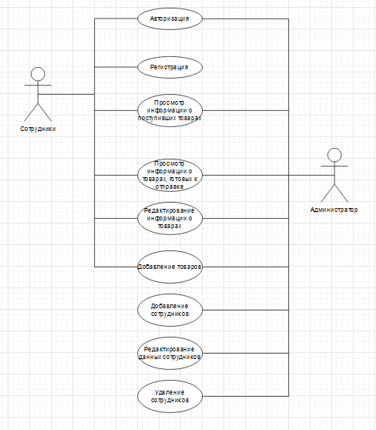

Рисунок 1 - Диаграмма прецедентов

На рисунке 2 представлена диаграмма деятельности. Она содержит 2 роли. Процесс начинается с администратора, который добавляет сотрудников, редактирует или удаляет их. Далее сотрудник или администратор добавляет товар, если есть какая-то ошибка, то изменяет или же удаляет товар.

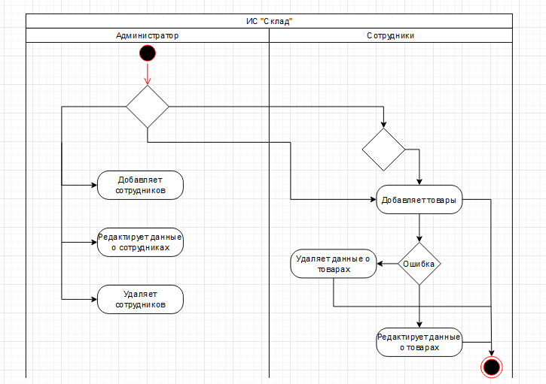

Рисунок 2 – Диаграмма деятельности

На рисунке 3 представлена диаграмма компонентов. В общей сложности 4 элементов, которые служат для просмотра, редактирования и удаления информации о прибывшем товаре, а также товаре готовом к отгрузке.

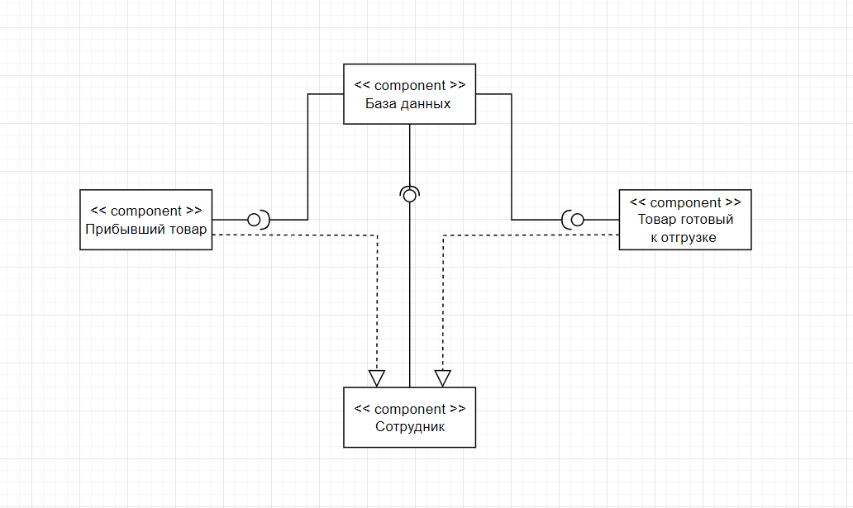

Рисунок 3 – Диаграмма компонентов

На рисунке 4 представлена диаграмма развёртывания. Она показывает, что, чтобы пользоваться программным продуктом, необходим web-сервер, на котором размещаются ИС и БД, а также для администратора и сотрудников необходим ПК с браузером и выходом в интернет.

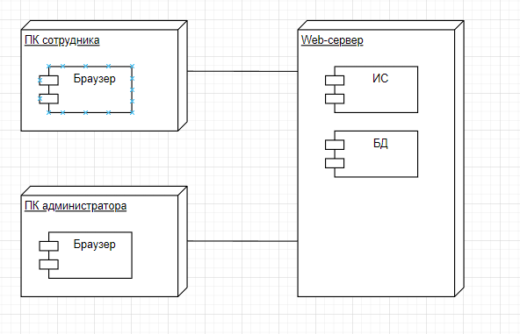

Рисунок 4 – Диаграмма развёртывания

1. 1. Функциональная схема ИС

После исследования предметной области была построена контекстная диаграмма. Она позволяет демонстрировать в целом деятельность ИС «Склад». Контекстная диаграмма – это важнейшее представление, обеспечивающее высочайший уровень понимания людей и систем, с которыми будет взаимодействовать ваша будущая система. На рисунке 5 представлена контекстная диаграмма.

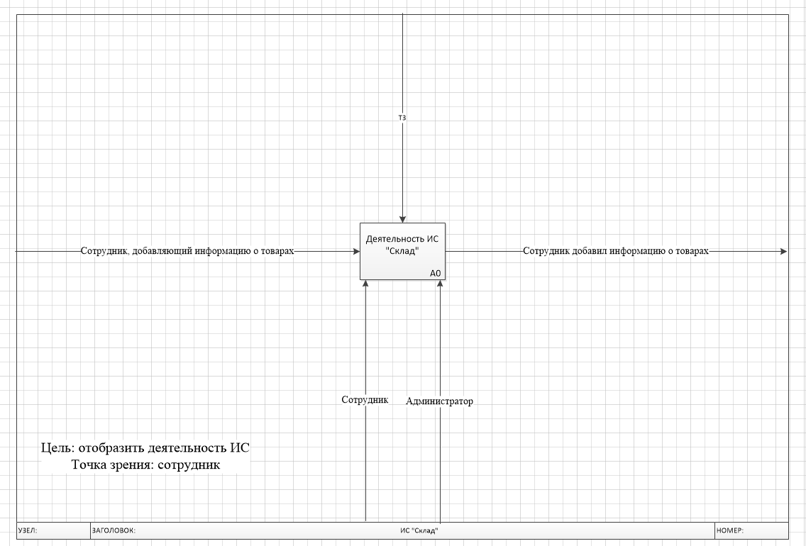

Рисунок 5 – Контекстная диаграмма IDEF0

На рисунке 6 представлена диаграмма декомпозиций (А1), отображающая деятельность ИС более подробно предыдущей.

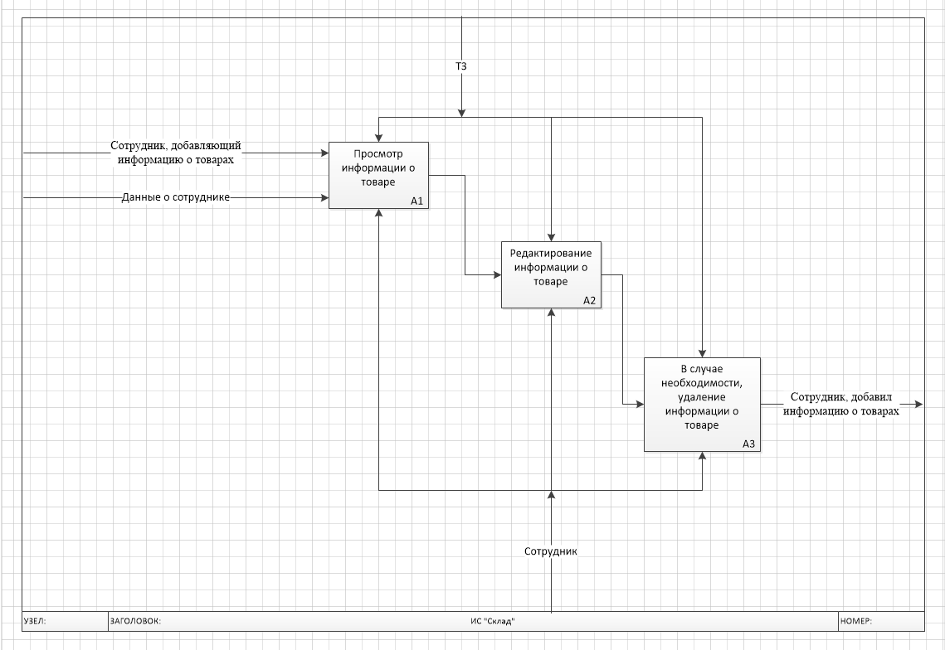

Рисунок 6 – Диаграмма декомпозиций А1

На рисунке 7 представлена диаграмма классов. Она содержит 15 классов, среди них база данных, html-страница, информационная сеть «Склад», пользователь, сотрудник, администратор, прибывший товар, товар, готовый к отгрузке и просто товар.

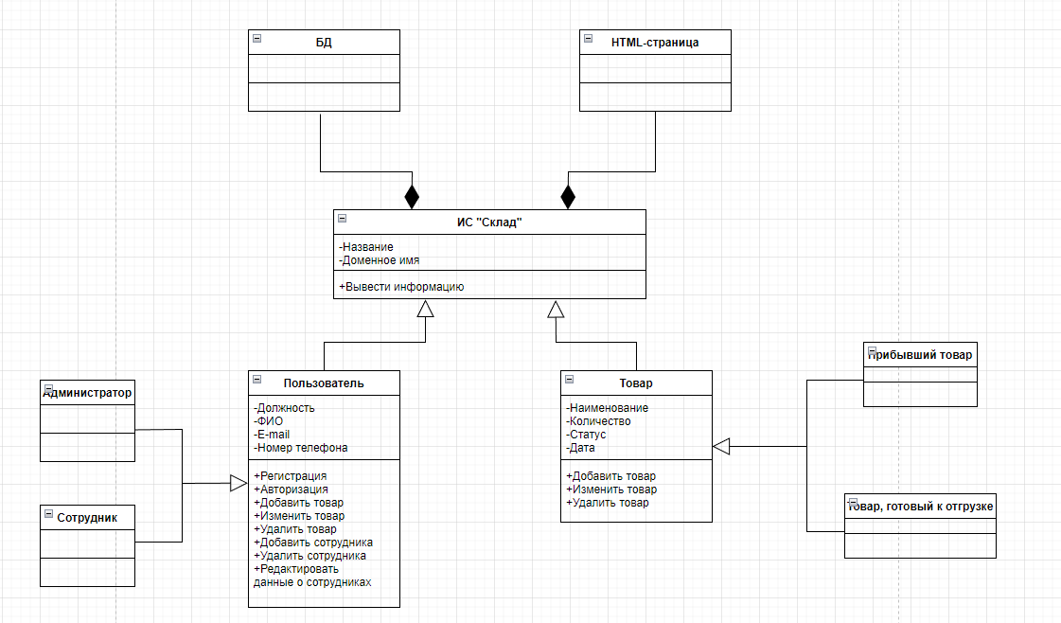

Рисунок 7 – Диаграмма классов

На рисунке 8 представлена диаграмма потоков данных. В центре всего сотрудник, который может взаимодействовать с товарами, для соответствующих действий в ИС предусмотрены соответствующие БД.

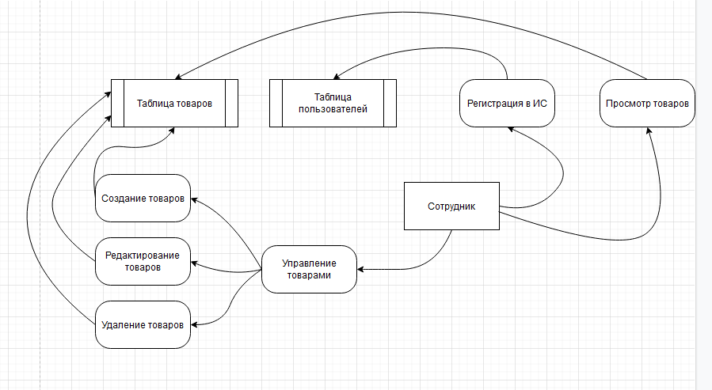

Рисунок 8 - Диаграмма потоков данных

* 1. Проектирование базы данных

Проектирование базы данных начинается с концептуального проектирование базы данных.

Концептуальное проектирование – построение семантической модели предметной области, то есть информационной модели наиболее высокого уровня абстракции. Такая модель создаётся без ориентации на какую-либо конкретную СУБД и модель данных.

На рисунке 9 представлена инфологическая модель базы данных.

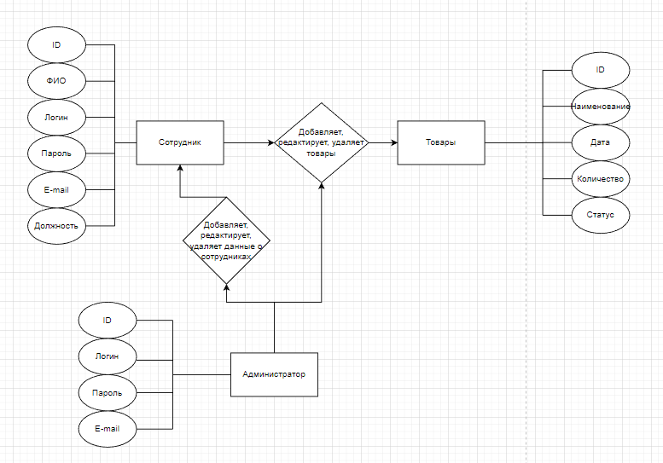

Рисунок 9 – Инфологическая модель базы данных

На инфологической модели базы данных выше схематично отображены сущности системы, их атрибуты и связи между ними. Так, в прямоугольник отображены сущности, такие как: Сотрудник, Товары, Администратор. В овалах отображены атрибуты сущностей, например, ФИО, E-mail, ID и другие. Ромбами изображены связи между сущностями, например, сотрудник добавляет товары.

Далее происходит преобразование концептуальной модели в логическую модель, по формальным правилам. Таким образом, логическое (даталогическое) проектирование — создание схемы базы данных на основе конкретной модели данных, например, реляционной модели данных.

На даталогической модели базы данных (рисунок 10) отображены сущности приложения, а также первичные и внешние ключи, связывающие сущности между собой.

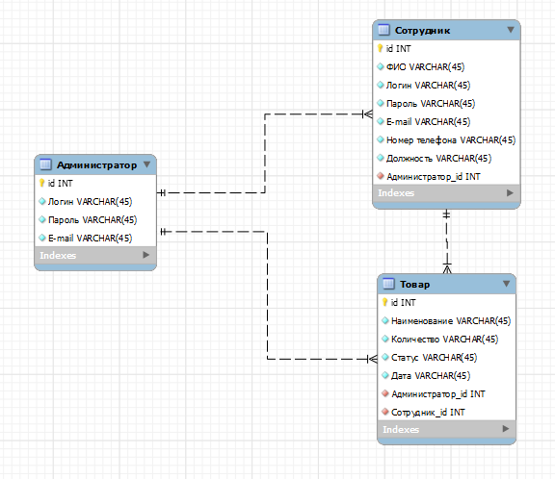

Рисунок 10 – Даталогическая модель базы данных

На рисунке 10 представлена ER-диаграмма базы данных. Она содержит 5 таблиц для полного функционирования и качественной сортировки информации.

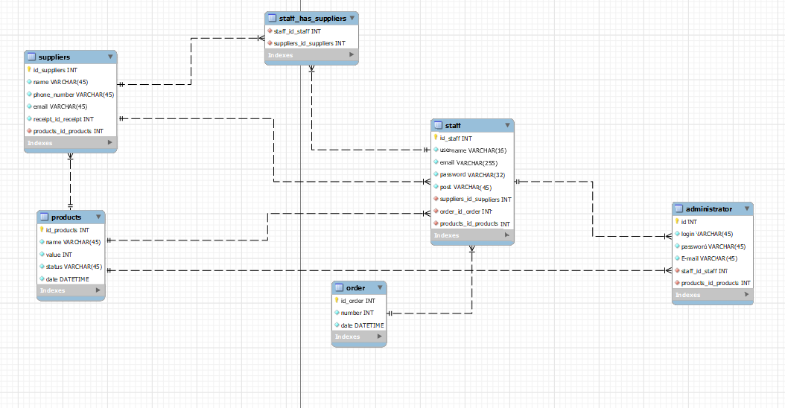

Рисунок 10 – ER-модель базы данных

Таблица 4 – Таблица staff

|  |  |  |
| --- | --- | --- |
| Таблица | Тип данных | Описание |
| id | INT | ID |
| login | VARCHAR(16) | Логин |
| email | VARCHAR(255) | Электронная почта |
| password | VARCHAR(32) | Пароль |
| post | VARCHAR(45) | Должность |
| suppliers_id_suppliers | INT | Вторичный ключ |
| order_id_order | INT | Вторичный ключ |
| products_id_products | INT | Вторичный ключ |

Таблица 5 – Таблица administrator

|  |  |  |
| --- | --- | --- |
| Таблица | Тип данных | Описание |
| id | INT | ID |
| login | VARCHAR(45) | Логин |
| email | VARCHAR(255) | Электронная почта |
| password | VARCHAR(45) | Пароль |
| staff_id_staff | INT | Вторичный ключ |
| products_id_products | INT | Вторичный ключ |

Таблица 6 – Таблица order

|  |  |  |
| --- | --- | --- |
| Таблица | Тип данных | Описание |
| id | INT | ID |
| number | INT | Номер заказа |
| date | DATETIME | Дата |
| password | VARCHAR(45) | Пароль |
| staff_id_staff | INT | Вторичный ключ |
| products_id_products | INT | Вторичный ключ |

Таблица 7 – Таблица products

|  |  |  |
| --- | --- | --- |
| Таблица | Тип данных | Описание |
| id | INT | ID |
| name | VARCHAR(45) | Наименование |
| value | INT | Количество |
| status | VARCHAR(45) | Статус товара |
| date | DATETIME | Дата |

Таблица 8 – Таблица suppliers

|  |  |  |
| --- | --- | --- |
| Таблица | Тип данных | Описание |
| id | INT | ID |
| name | VARCHAR(45) | Наименование |
| phone_number | INT | Телефонный номер |
| email | VARCHAR(45) | Электронная почта |
| receipt_id_receipt | INT | Вторичный ключ |
| products_id_products | INT | Вторичный ключ |

Для разработки даталогической и ER-модели был использован инструмент MySQL Workbench.

После завершения разработки прототипа базы данных информационной системы «Склад» получиться готовая схема, по которой будет разрабатываться база данных.

1. 4. Проектирование интерфейса

В результате проектирование интерфейса будущей информационной системы были спроектированы прототипы трёх страниц: главная страница (рисунок 11), страница авторизации (рисунок 12), страница с товарами (рисунок 13). Благодаря созданию прототипов, разработка непосредственно программного продукта будет значительно облегчена, за счёт наглядных примеров будущих страниц ИС.

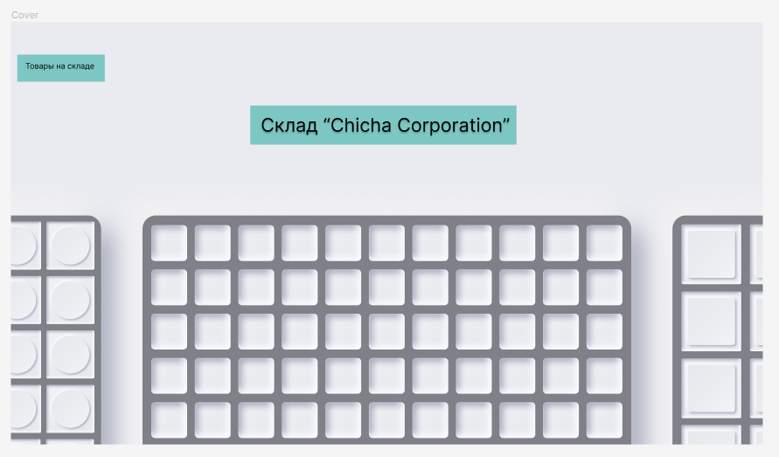

Рисунок 11 – Главная страница

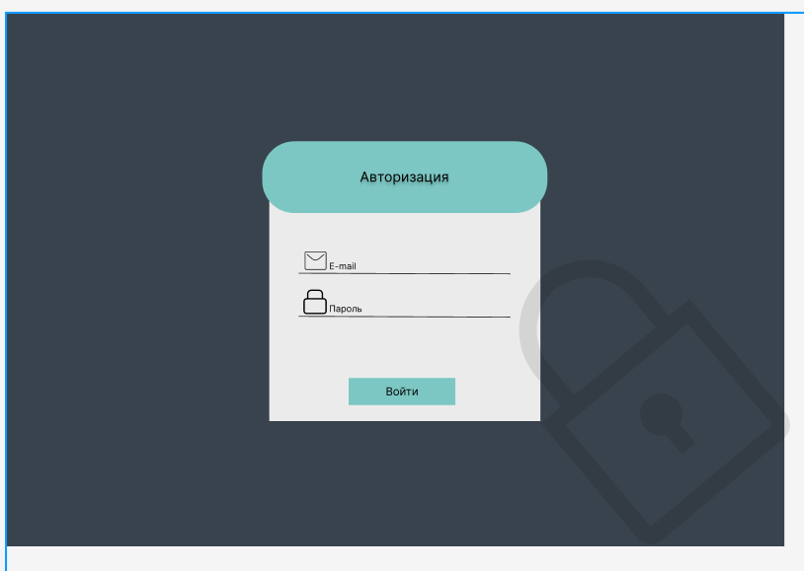

Рисунок 12 – Страница авторизации

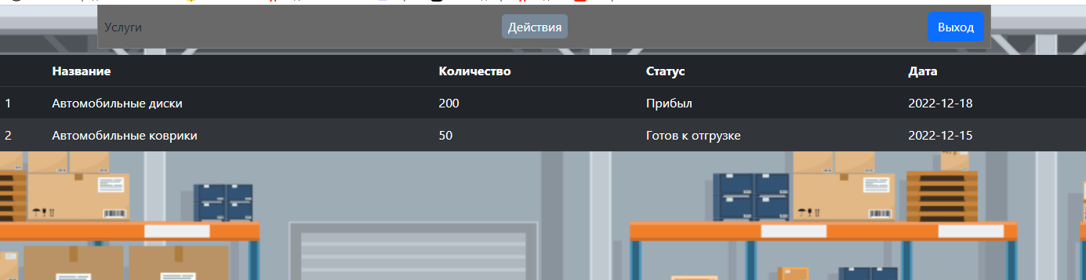

Рисунок 13 – Страница с товарами

1. Разработка ИС
   1. Разработка интерфейса ИС

В информационной системе «Склад» были поставлены и выполнены следующие задачи:

Для сотрудников:

* авторизация;
* добавление товаров;
* удаление товаров;
* редактирование товаров.

Для администратора:

* создание сотрудников;
* удаление сотрудников;
* редактирование сотрудников;
* добавление новых товаров;
* добавление товаров;
* удаление товаров;
* редактирование товаров.

Для серверной операционной системы, на которой будет располагаться программный код ИС, выдвигаются следующие минимальные требования:

* процессор: Intel Pentium 4 или более поздней версии;
* ОЗУ 512 Мб DDR3;
* 15 ГБ на HDD;
* поддержка БД MySQL;
* операционная система Windows;
* доступ к сети Интернет.

Требования к клиентской части ИС, необходимые для пользования информационной системой:

* процессор Intel Pentium 4 или более поздней версии;
* ОЗУ 2 ГБ.
* доступ к сети Интернет;
* HDD 1ГБ;
* Браузер;
* встроенный видеоадаптер;
* клавиатура, мышь;
* операционная система: Windows.

Общий размер дисковой памяти, занимаемой информационной системой, составляет 2,60 МБ (рисунок 14).



Рисунок 14 – Объем дисковой памяти ИС

Объем потребляемой ОЗУ составляет 30 668К (что примерно равно 30Мб) на одну вкладку в браузере Яндекс (рисунок 15).



Рисунок 15 – Потребляемая ОЗУ в Яндекс браузере

На рисунках 16 – 18 показан html код для основной страницы, которую видят все пользователи не зависимо от того, зарегистрированы ли они или нет, а также прошли ли авторизацию и результат кода.

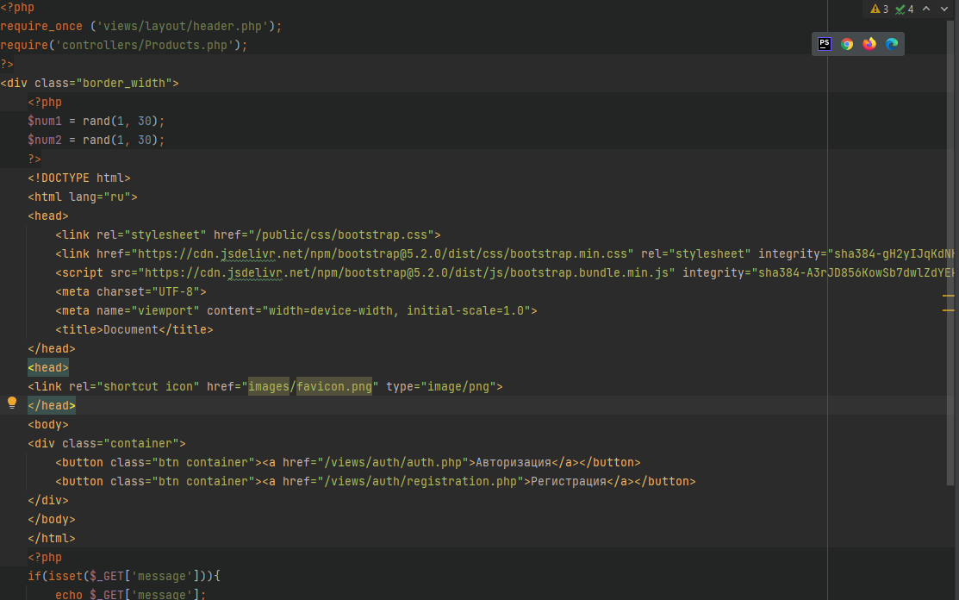

Рисунок 16 – HTML кода основной страницы

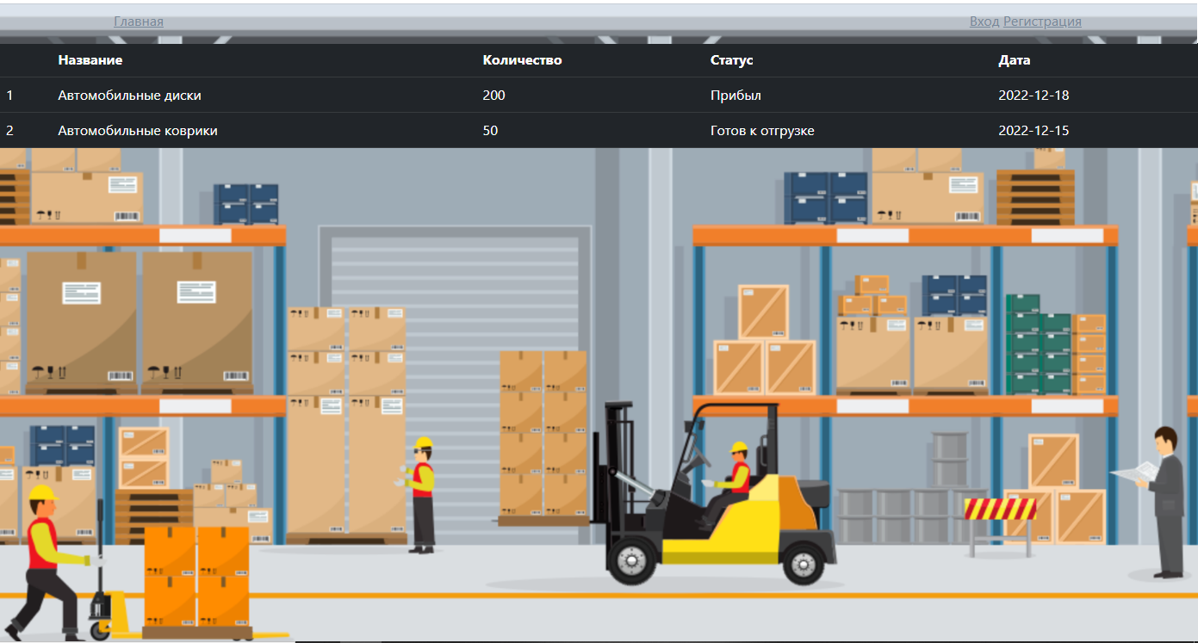

Рисунок 17 – HTML кода основной страницы

На рисунках 18 – 21 показан html код для регистрации новых сотрудников, для последующего вноса в базу данных и дальнейшего прохождения авторизации, зарегистрированы ли они или нет, а также прошли ли авторизацию и результат кода.

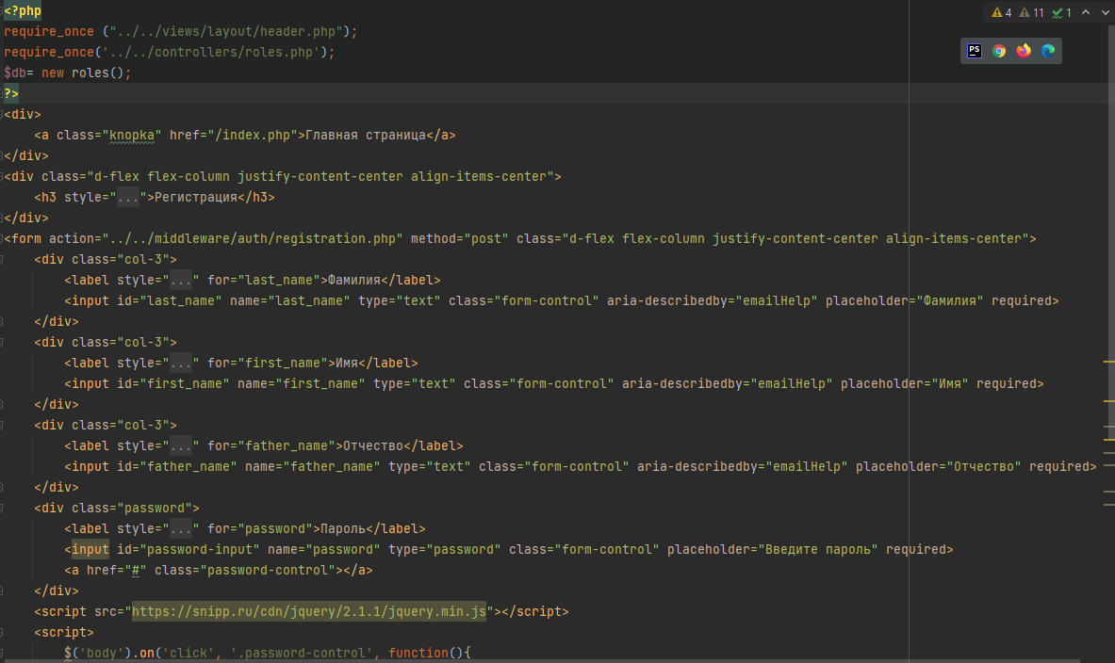

Рисунок 19 – HTML код страницы регистрации

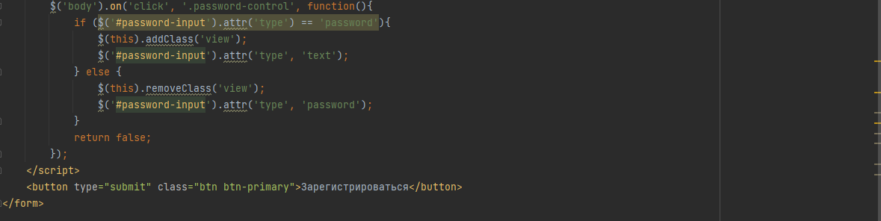

Рисунок 20 – HTML кода страницы регистрации

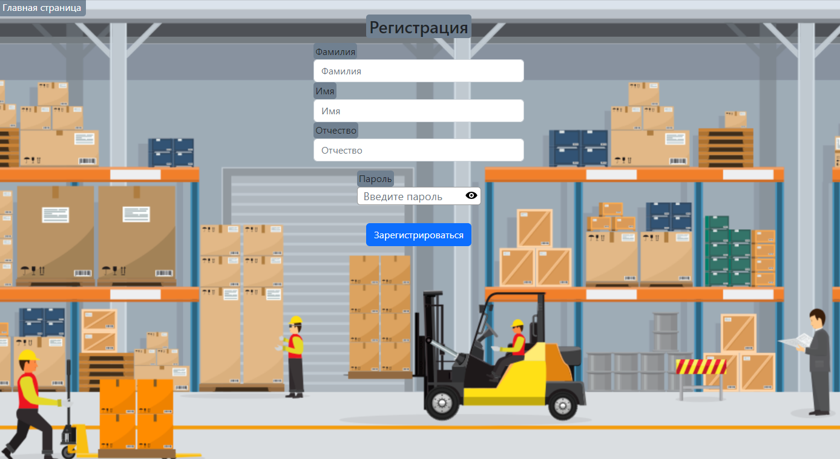

Рисунок 21 – Результат html кода страницы регистрации

На рисунках 22 – 25 изображен html код страницы авторизации пользователя, для последующего использования информационной системы, и результат кода.

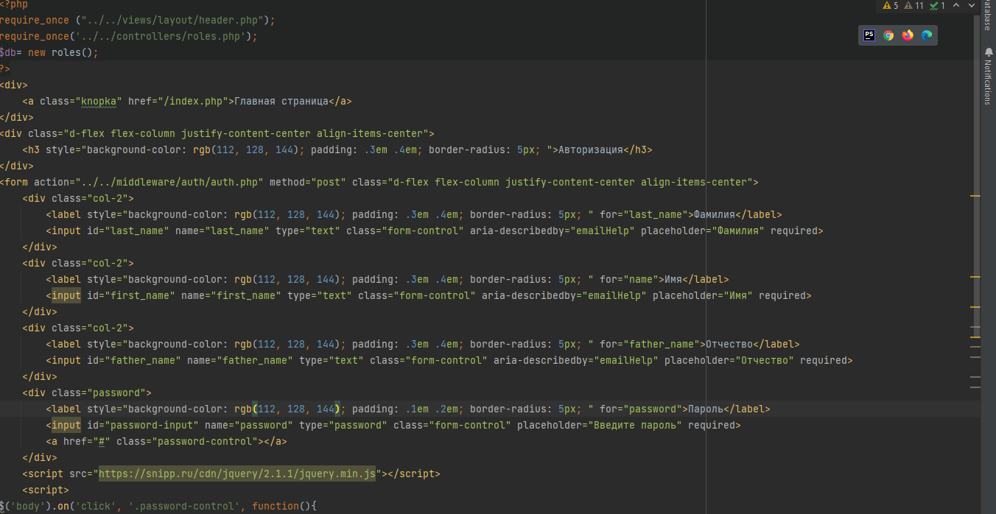

Рисунок 22 – 1 часть HTML кода страницы авторизации

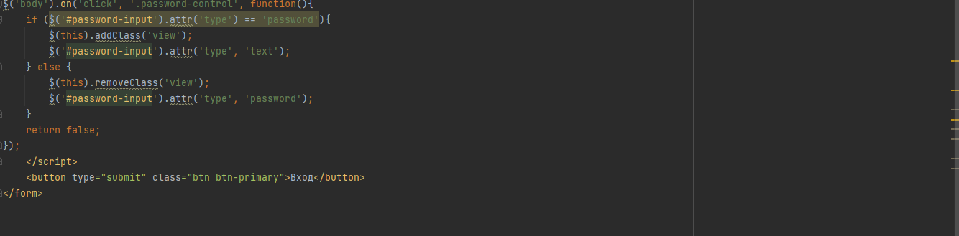

Рисунок 23 – 2 часть HTML кода страницы авторизации

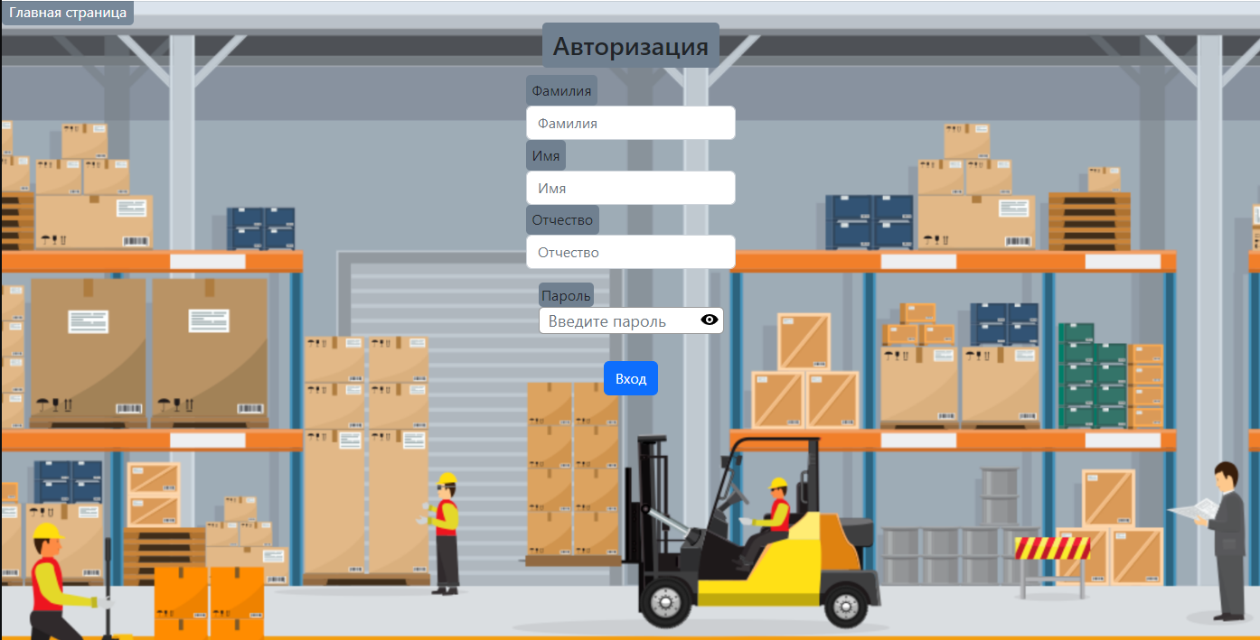 Рисунок 24 – Результат html кода страницы авторизации

Далее было создано 2 личных кабинета общего вида: для администратора и сотрудника. На рисунках 25 – 27 изображен html код личного кабинета администратора, с помощью которого администратор может выполнять все действия в ИС.

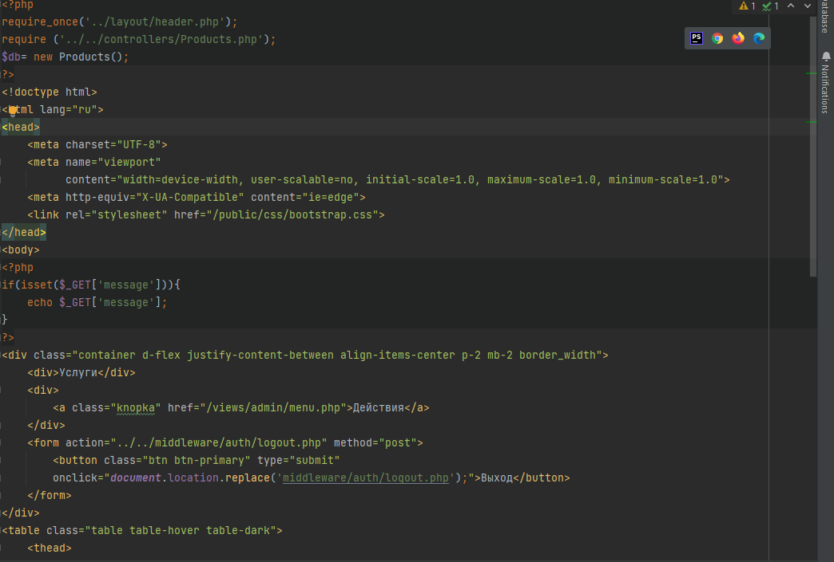

Рисунок 25 – 1 часть html код личного кабинета администратора

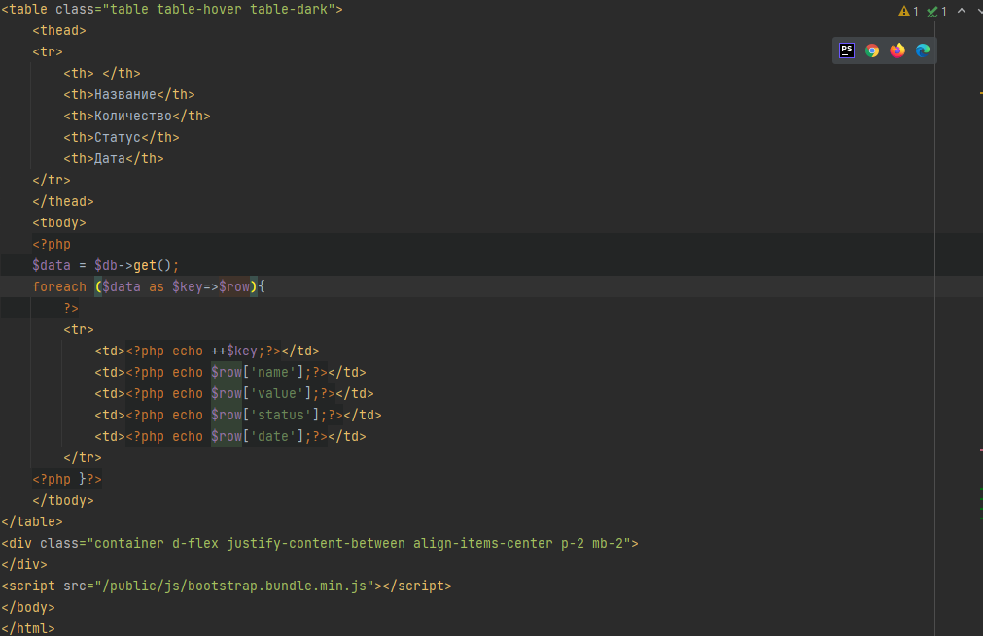

Рисунок 26 – 2 часть html код личного кабинета администратора

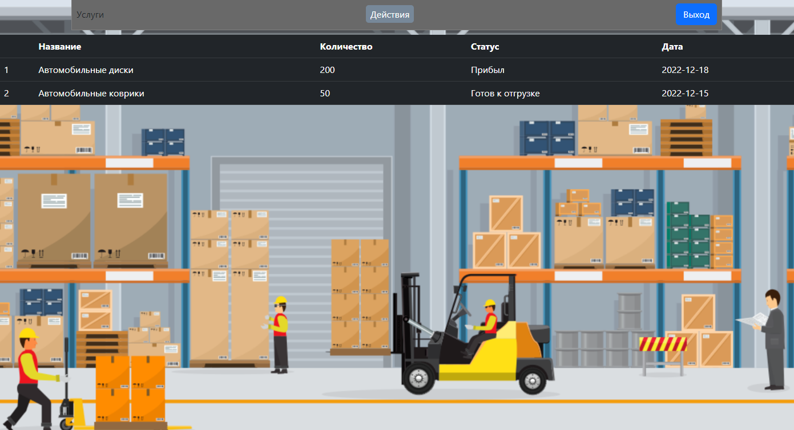

Рисунок 27 – Итоговой вид личного кабинета администратора

На рисунках 28 – 30 изображен html код личного кабинета сотрудника, с помощью которого сотрудник может выполнять действия над товарами, прибывшими на склад.

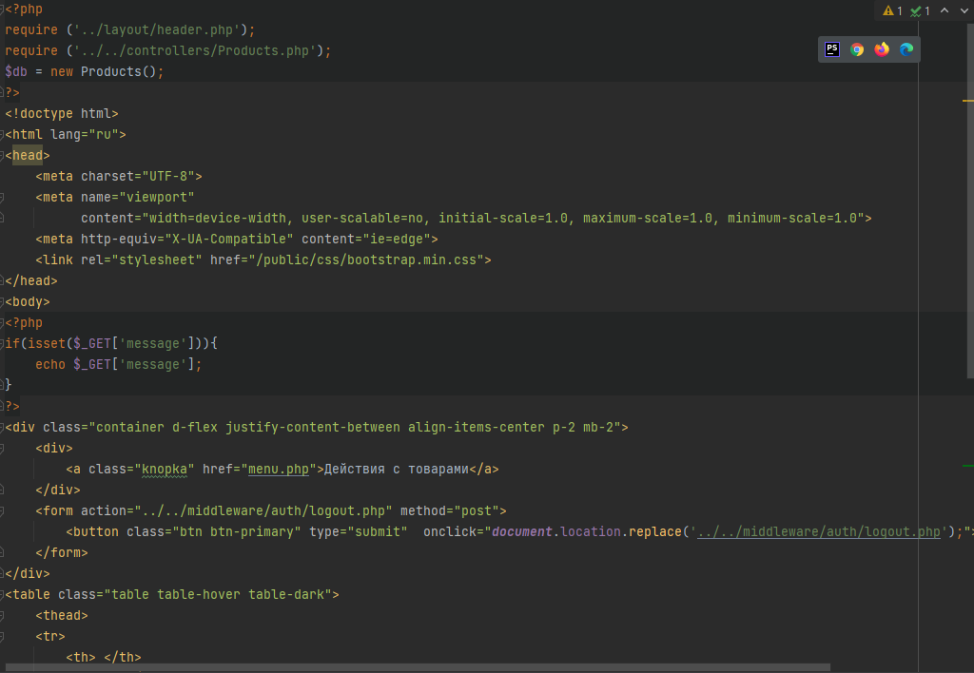

Рисунок 28 – 1 часть html кода личного кабинета сотрудника

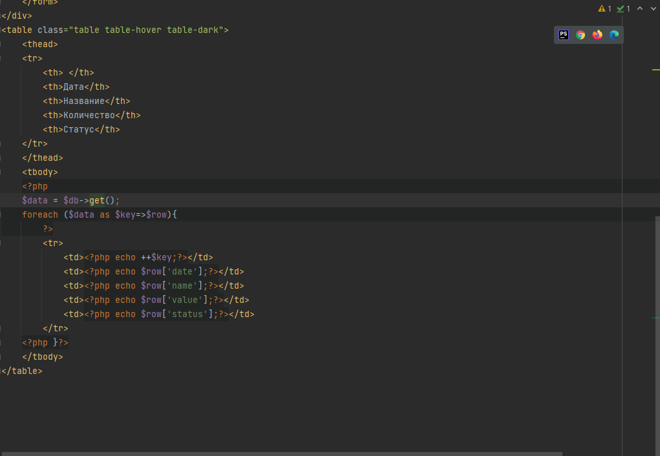

Рисунок 29 – 2 часть html кода личного кабинета сотрудника

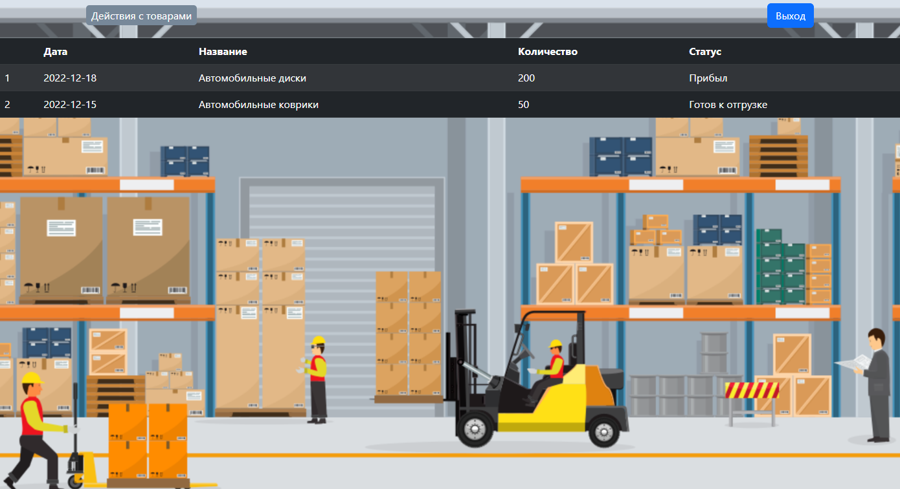

Рисунок 30 – Результат html кода личного кабинета сотрудника

6. Технологическая документация ИС
   1. Руководство пользователя ИС

Для работы в ИС необходимо иметь XAAMP для запуска локального веб-сервера. А для того чтобы войти в веб-сервер нужно запустить файл start.bat, скопировать ссылку http://localhost:8080, и вставить её в поисковую строку браузера. После этого откроется главная страница системы, в которой можно увидеть все товары, а также пройти регистрацию и авторизацию.

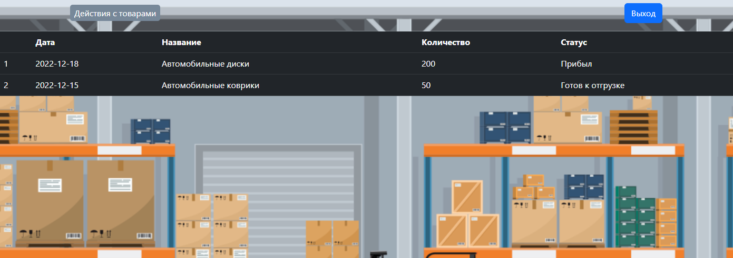В данном руководстве пользователя рассмотрен пример личного кабинета сотрудника. На рисунке 31 можно видеть список товаров, поступивших на склад, а также 2 кнопки: «Выход» и «Действия с товарами» для взаимодействия с товарами.

Рисунок 31 – Личный кабинет пользователя

При нажатии на кнопку «Действия с товарами» открывается страница, на которой можно выбрать либо «Удаление товара», либо «Добавление товара», при нажатии на «Добавление товара» открывается соответствующее меню. Это можно увидеть на рисунке 32.

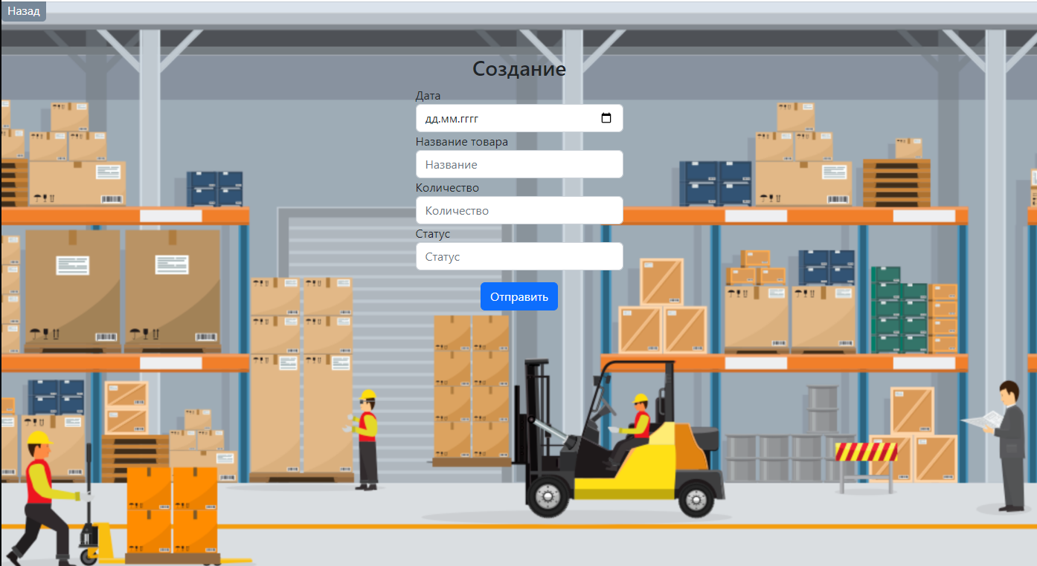

Рисунок 32 – Создание товара

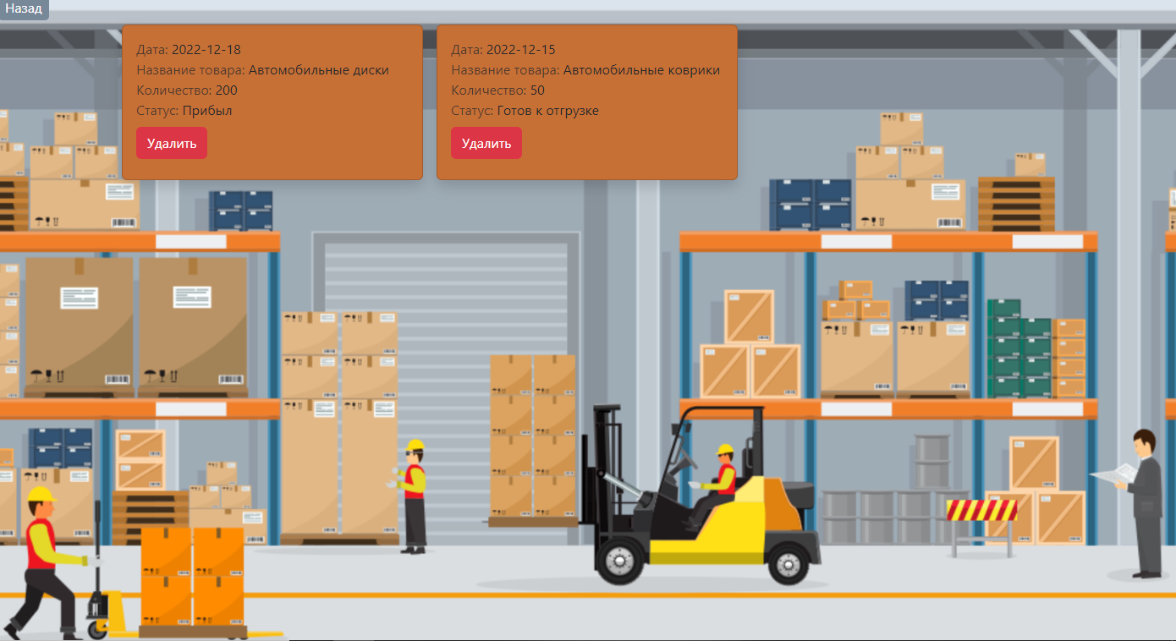При нажатии на кнопку «Удаление товара», открывается соответствующая вкладка. Представлено на рисунке 33.

Рисунок 33 – Удаление товара

Заключение

В ходе выполнения данного курсовой работы была разработана информационная система «Склад» – система в которой сотрудники могут легко взаимодействовать с товарами, что заметно облегчает их работу. Был определен и реализован следующий функционал информационной системы:

Для сотрудников:

* авторизация;
* добавление товаров;
* удаление товаров;
* редактирование товаров.

Для администратора:

* создание сотрудников;
* удаление сотрудников;
* редактирование сотрудников;
* добавление новых товаров;
* добавление товаров;
* удаление товаров;
* редактирование товаров.

Были рассмотрены возможные реализации ИС с использованием разных технологий и языков программирования, но в результате анализа инструментальных средств разработки выбор остановился на языке программирования PHP.

Был разработан браузерный программный продукт, с широким функционалом, а также понятным и лёгким интерфейсом.

В дальнейшем ИС может развиваться путём расширения функционала и совершенствования интерфейса, тем самым набирая большее сообщество пользователей, а также и актуальность программного продукта.

Все поставленные цели и задачи курсового проекта были успешно выполнены.

Список используемых материалов

1. Colorscheme – Цвета HTML. Таблица из 147 имён цветов для HTML и CSS – URL: https://colorscheme.ru/html-colors.html (дата обращения: 15.10.2022). – Текст: электронный.
2. Htmlbook – Самоучитель HTML4 – URL: http://htmlbook.ru/samhtml (дата обращения: 15.10.2022). – Текст: электронный.
3. HTML5 BOOK – Основы CSS – URL: https://html5book.ru/osnovy-css/ (дата обращения: 20.10.2022). – Текст: электронный.
4. Itnan – MariaDB в сравнении с MySQL в 2022 году – URL: https://itnan.ru/post.php?c=1&p=662870 (дата обращения: 24.10.2022). – Текст: электронный.
5. JetBrains – Возможности PhpStorm – URL: https://www.jetbrains.com/ru-ru/phpstorm/features/ (дата обращения: 20.10.2022). – Текст: электронный.
6. MDN – Основы HTML – URL: https://developer.mozilla.org/ru/docs/Learn/Getting_started_with_the_web/HTML_basic (дата обращения: 22.09.2022). – Текст: электронный.
7. Oracleplsql – URL: https://oracleplsql.ru/mariadb-manual.html (дата обращения: 24.10.2022). – Текст: электронный.
8. Php.net – Что такое PHP? – URL: https://www.php.net/manual/ru/intro-whatis.php (дата обращения: 24.09.2022). – Текст: электронный.
9. zaLinux – Изучение MySQL/ MariaDB – URL: https://zalinux.ru/?p=760 (дата обращения: 24.09.2022). – Текст: электронный.
10. StudFiles – Инфологическое моделирование. Er-модель. – URL: https://studfile.net/preview/6862142/page:11/ (дата обращения: 28.09.2022). – Текст: электронный.

Приложение А ­­– Техническое задание

**Министерство образования Иркутской области**

Государственное бюджетное профессиональное

образовательное учреждение Иркутской области

«Иркутский авиационный техникум»

(ГБПОУИО «ИАТ»)

|  |  |
| --- | --- |
|  |  |

ТЕХНИЧЕСКОЕ ЗАДАНИЕ

ИНФОРМАЦИОННАЯ СИСТЕМА

«СКЛАД»

|  |  |  |
| --- | --- | --- |
| Руководитель: | ____________________________________________  (подпись, дата) | (М.А. Кудрявцева) |
| Студент: | ____________________________________________  (подпись, дата) | (Д.В. Козлов) |

Иркутск 2022

**1 Общие сведения**

Наименование работы: информационная система «Склад».

Исполнитель: студент иркутского авиационного техникума, группы ИС 20-1, Козлов Д.В

Разработка информационной системы проходит в рамках курсовой работы.

Сроки разработки информационной системы с 21.09.2022 по 06.12.2022 года.

**2 Цели и назначение создания автоматизированной системы**

Целью курсовой работы является создание информационной системы «Склад», которое включает в себя возможности внесение в списки новых заказов и редактирования старых, отслеживания товаров.

В данной информационной системе реализуется следующий функционал:

Для сотрудников:

* авторизация;
* добавление товаров;
* удаление товаров;
* редактирование товаров.

Для администратора:

* создание сотрудников;
* удаление сотрудников;
* редактирование сотрудников;
* добавление новых товаров;
* добавление товаров;
* удаление товаров;
* редактирование товаров.

3 Требования к системе в целом

3.1. Требования к структуре и функционированию приложения

Функции информационной системы:

1. Окно «Авторизации»:
   1. авторизация пользователей.
2. Окно «Регистрация»:
   1. регистрация пользователей.
3. Окно «Главная»:
   1. Информация о товарах;
      1. добавление данных;
      2. удаление данных;
      3. редактирование данных.
   2. Окно «Сотрудники»:
      1. добавление сотрудников;
      2. удаление сотрудников;
      3. редактирование данных.
   3. **. Требования к надежности**

Для обеспечения надежности необходимо проверять корректность получаемых данных и реализовать валидность полей. Входные данные поступают в виде значений c клавиатуры. Эти значения отображаются в отдельных полях таблицы.

* 1. **Требования к безопасности**

Для обеспечения безопасности в информационной системе, необходимо реализовать разграничение прав доступа.

* 1. **Требования к эксплуатации, техническому обслуживанию, ремонту и хранению компонентов системы**

Минимальные системные требования для сервера:

1. Процессор: Intel Pentium 4 2.0Ghz / AMD XP 2200+;
2. Оперативная память: 512 Мб;
3. Жёсткий диск: 150мб;
4. Операционная система: Windows 7/8/10.
5. Версия MySQL 5.0 и выше;

Минимальные системные требования для рабочей станции:

1. Процессор: Intel Pentium 4 2.0Ghz / AMD XP 2200+;
2. Оперативная память: 512 Мб;
3. Жёсткий диск: 150мб;
4. Операционная система: Windows 7/8/10.
5. **Требования к документированию**

Основным документом, регламентирующими использование информационной системы является руководство пользователя.

Основным документом, регламентирующими разработку информационной системы является техническое задание.

1. **Состав и содержание работ по созданию системы**

В таблице 1 представлены плановые сроки начала и окончания работы по созданию веб-приложения.

Таблица 1 – Этапы выполнения разработки

|  |  |  |
| --- | --- | --- |
| Наименование этапов разработки | Срок | |
| Начало | Окончание |
| Предпроектное исследование предметной области (выбор темы, постановка цели, задач, описание области применения, исследование предметной области) | 15.09.22 | 21.09.22 |
| Разработка технического задания (выбор архитектуры программного обеспечения, выбор типа пользовательского интерфейса, выбор языка и среды программирования) | 21.09.22 | 26.09.22 |
| Проектирование программного обеспечения.  (разработка структурной и функциональной схемы ПО, проектирование базы данных (инфологическое, ER-модель, физическая модель) | 26.09.22 | 25.10.22 |
| Разработка (программирование) и отладка программного продукта | 25.10.22 | 28.11.22 |
| Составление программной документации (написание руководства пользователя) | 28.11.22 | 06.12.22 |

Приложение Б – Листинг User.php

<?php

require ('db.php');

class Staff extends DB

{

public function get(){

return $this->DBAll('SELECT * from staff');

}

public function deleteStaff($request){

$req=json_decode($request);

return $this->transaction(

'DELETE from staff where id='.$req->id,

'Сотрудник удален');

}

public function createStaff($request){

$req = json_decode($request);

$last_name = $req->last_name;

$first_name = $req->first_name;

$father_name = $req->father_name;

$post = $req->post;

$connect = $this->connect();

try{

$connect->beginTransaction();

$connect->exec("INSERT INTO staff (last_name,first_name,father_name,post) values ('{$last_name}','{$first_name}','{$father_name}','{$post}')");

$connect->commit();

return json_encode([

'message'=>'Сотрудник добавлен'

]);

}catch (PDOException $e){

$connect->rollBack();

return json_encode([

'message'=>$e->getMessage()

]);

}

}

public function updateStaff($request){

$req = json_decode($request);

$id = $req->id;

$last_name = $req->last_name;

$first_name = $req->first_name;

$father_name = $req->father_name;

$post = $req->post;

$connect = $this->connect();

try{

$connect->beginTransaction();

$connect->exec("UPDATE staff SET last_name='{$last_name}', first_name='{$first_name}', father_name='{$father_name}', post='{$post}'

WHERE id={$id} ");

$connect->commit();

return json_encode([

'message'=>'Сотрудник обновлён'

]);

}catch (PDOException $e){

$connect->rollBack();

return json_encode([

'message'=>$e->getMessage()

]);

}

}

}